Белькова Елена Сергеевна
Конспект ООД по лепке в подготовительной группе «Пожарный щит»
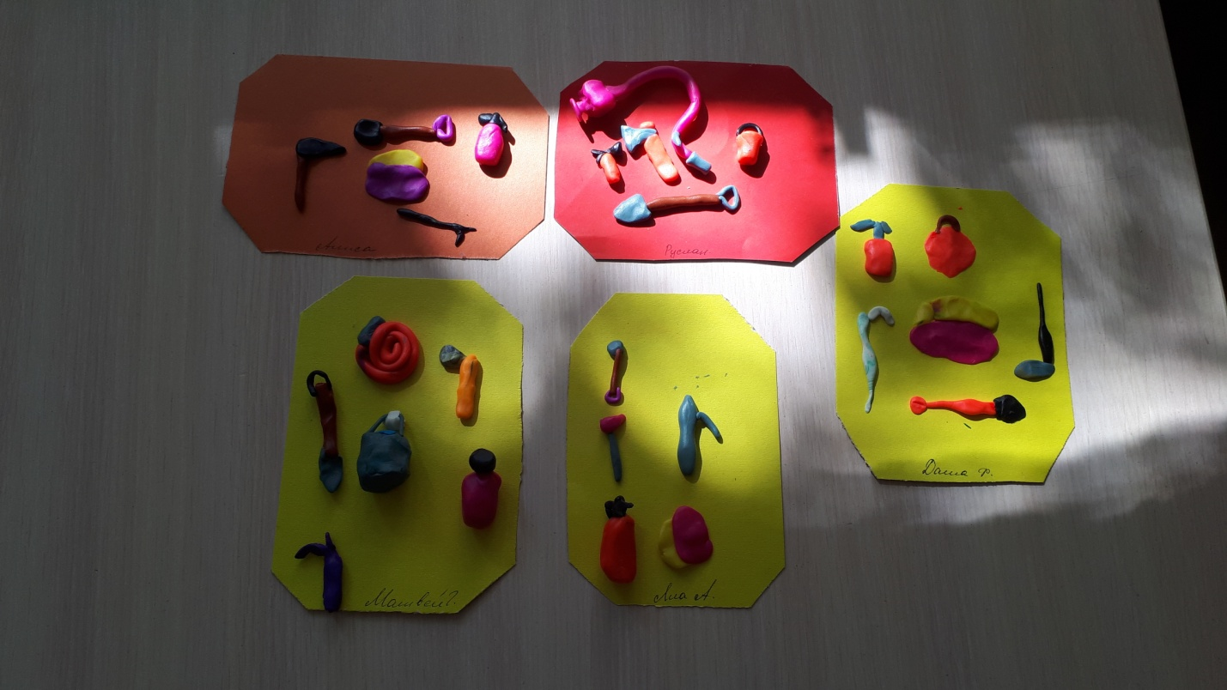
Задачи: продолжать учить детей составлять на плоскости пожарный щит в технике пластилинографии, развивать мелкую моторику рук, воспитывать аккуратность при выполнении работы, активизировать воображение детей, воспитывать в детях уважение к профессии пожарный.
Предварительная работа: рассматривание иллюстраций с разными видами транспорта, отгадывание загадок, чтение стихотворений по теме.
Материалы и оборудование: игрушка пожарной машины, шаблоны пожарного щита, пластилин, стеки, доска для лепки.
Ход ОД
Воспитатель: Ребята, отгадайте загадку:
Красный кот
Дерево грызет,
Дерево грызет,
Весело живет.
А воды попьет,
Зашипит, умрет.
Ты его рукой не тронь —
Этот красный кот. (огонь)
Воспитатель: Какие слова вам помогли отгадать загадку? (ответы детей)
Мы с вами знаем, как возникает огонь, и кто с ним борется. Пожарные живут напряжённой жизнью. Это служба с системой сигнализации, с мощными пожарными машинами, со специальными теплозащитными костюмами. Необходимо уважать их профессию и быть благодарными за труд этих людей, за готовность рисковать своей жизнью, чтобы спасти от беды других. Скажите, а как пожарные добираются до пожара? (ответы детей)
Воспитатель: Правильно, на пожарных машинах. А мы давайте с вами сделаем пожарный щит, мы его будем делать в уже известной нам технике – пластилинографии. Но с начала мы разомнём наши пальчики.
Пальчиковая гимнастика «Машина»
Би - би - би - гудит машина.
(дети ритмично постукивают кулачком одной руки о ладонь другой)
Тук - тук - тук - мотор стучит.
(ритмично хлопают руками)
- Едем, едем, едем, едем, -
Он так громко говорит.
(ритмично потопывают ногами)
Шины трутся о дорогу.
Шу - шу - шу - они шуршат.
(потирают ладони)
Быстро катятся колеса.
Та - та - та - вперед спешат.
(делают ритмичную «вертушку» руками)
Воспитатель: Молодцы! Для работы нам потребуется шаблон-силуэт пожарного щита и цветной пластилин. Нам необходимо добавить элементы, чтобы наш пожарный щит стала похожа на настоящий. Добавляем ведро, рукав, огнетушитель, песок, лопату.
Самостоятельная работа детей.
Заключительная часть.
Организуется выставка пожарных щитов. Дети рассматривают их, делятся впечатлениями.
